**Заркумова Алмагул Жусипбековна**

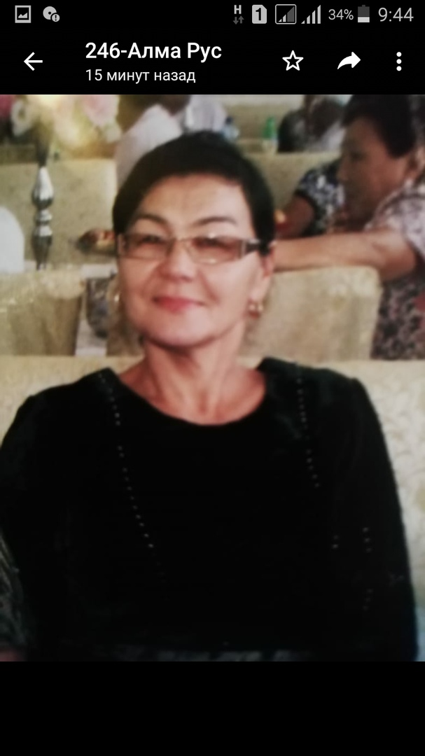

учительница русского языка и литературы

Кызылординская область, Жалагашский район,

средняя школа №246 им. Ш. Ермаганбетовой

**Л.Н. Толстой «Кавказский пленник»**

Краткосрочный план по русскому языку в казахской школе

|  |  |  |  |  |
| --- | --- | --- | --- | --- |
| **Тема урока: Л.Н.Толстой «Кавказский пленник»** | | **Средняя школа№246** | | |
| Дата:15.11.18 | | ФИО учителя А.Заркумова | | |
| Класс 7 | | Количество присутствующих | Количество отсутствующих | |
| **Цели обучения, которые необходимо достичь на данном уроке** | | С1 7.1.1.1-понимать сообщение продолжительностью 3-5 минут, извлекая необходимую информацию и/или определяя последовательность событий  С3 7.1.3.1-понимать содержание небольших прозаических и поэтических произведений/фрагментов, определяя сюжетную линию или настроение стихотворения  Г2 7.2.2.1-пересказывать сдержание, используя различные приемы сжатия текста  Ч1 7.3.1.1-понимать главную и второстепенную информцию сплошных и несплашных текстов, связывая информацию с общеизвестными, повседневными знаниями.  П2 7.4.2.1- излагать сжато содержание текста на основе прослушанного, прочитанного и/или аудиовизуального материала  ИЕЯ1 7.5.1.2-выбирать и использовать соответствующий ситуации общения глагол совершенного и несовершенного вида в условном, изъявительном и повелительном наклонении | | |
| **Ожидаемый результат** | | **Все учащиеся смогут:**  Сравнивать тексты; отличить диалогическую речь от монологической речи; правильно употреблять существительные с прилагательными;передавать события, соблюдая последовательность; | | |
| **Большинство учащихся будут уметь:**  представлять информацию в виде таблицы, схемы ;  составлять постер на заданную тему; | | |
| **Некоторые учащиеся смогут:**  составлять диалог,опираясь на текст;  создавать аргументированное высказывание на основе личных впечатлений и наблюдений. | | |
| **Языковая цель** | | **Учащиеся могут:**  - строить речь логично и последовательно, демонстрируя нормы устной и письменной речи  **Ключевые слова и фразы:** литературный герой, персонаж, быль, рассказ, антитеза.  **Используемый язык для диалога/письма на уроке:**  русский.  **Вопросы для обсуждения**: Какие жанры художественного стиля вы знаете? Чему учит нас рассказ «Кавказский пленник», какие нравственные уроки преподносит? | | |
| **Предыдущее обучение** | | Этот раздел построен на знаниях и навыках, приобретенных в предыдущих классах, в том числе на тех, которые направлены на восприятие и оценку аудио материалов, на анализ текста, на формирование грамотности речи. | | |
| **План** | | | | |
| **Планируемые сроки** | **Планируемые действия** | | | **Ресурсы** |
| 0–2 мин | **I. Организационный момент.**  **Деление на группы методом «Времена года»** | | |  |
| Начало урока  Середина урока | **II. Актуализация знаний.**  Просмотр фрагментов из фильма «Кавказский пленник»  .Обзор пройденного материала путем приема + - (плюс-минус)  КВы знаете сюжет рассказа, познакомились с содержанием рассказа. Проверим свои знания на примере вопросов по данному рассказу. Значок (+), если тезис вы считаете правильным, значок (-), если считаете неправильным.  1. События происходили осенью  2. Жилин был невелик ростом, да удал  3. Жилин попал в плен потому, что Костылин его одного бросил  4. Татары попросили выкуп за Жилина в размере 500 рублей  5. Жилин написал неправильный адрес и решил убежать  6. Жилин в плену тосковал, скучал и ждал выкупа  7. Во время первого побега Костылин показал себя слабым человеком  8. Во второй раз Жилин бежал один  9. Во время побега ему помогли Дина и русские солдаты  10. После побега он остался служить на Кавказе, а в отпуск не поехал.  Самооценивание.  **III. Освоение материала.**  К (Деятельность учащихся)  Работа в группах  Задание 1-гр. Композиция рассказа.  Составить «Карту событий».  Задание 2-гр.Сопоставительная характеристика Жилина и Костылина.  Как называется литературный прием, который автор использует в рассказе?  Задание 3-гр Характеристика Дины.  Задание 4-гр. Составить кластер «Взаимоотношения героев» Жилин, Костылин, татары, Дина, мать.  Взаимооценивание  Парная работа  1.Почему Толстой дал своим героям «говорящие фамилии»?Что означает Жилин?Что означает Костылин?  2.Прочитайте пословицы и отметьте те, которые соответствуют главной мысли рассказа.  1)Друзья познаются в беде.2)Человек без друзей, что дерево без корней. 3)Лучше пропасть, чем терпеть напасть.  3)Назовите способы образования слов: **прожил, рукодельничает, прокопал, посмотреть.**  **4)Сделайте словообразовательный анализ слов: благодарность, пятисот, присматриваться, разглядывать, побег.**  5) «Помнишь ли текст?» Вставьте подходящие слова.из текста  1.Русский офицер Жилин служил ....  2.Как-то раз он получил.....  3.Написали они письмо, но Жилин адрес ....  6) Вставьте подходящие слова из текста  1)В благодарность девочка принесла ему вместо воды ...... 2)Потом стала иногда сырные .......  3)А однажды принесла ему........  7)Подберите к данным словам и словосочетаниям синонимы:  **поставил условие -...., стала наблюдать-....... смелй человек-......, лекарь--........**  8**)Найдите в 1-м абзаце 6-й части рассказа сложное предложение с условным значением**  Словесное оценивание учеников учителем | | | Учебник  Л.Н. Толстой  «Кавказский пленник» (помотивом рассказа Л.Н. Толстого).  <https://www.youtube.com/watch?v=mDcVLA8-7rI>.  Стратегия«Карта событий» кластер «Взаимоотношения героев» |
|  | **V. Закрепление изученного материала**  **Составление синквейна к словам герой,Жилин, Костылин,Дина**  **Рефлексия 5 пальцев**  На мизинце –« Я узнал…» На безымянном –« Я сделал…» на среднем –« Мое настроение…» на указательном –« Я помог…» на большом –« Мое самочувствие…» | | | Стратегия «Синквейн»  Рефлексия «Пять пальцев» |
| Конец урока | **Домашнее задание**.  Для самостоятельного изучения предлагается «УС».  Подготовьте сообщение о героях произведения, используя РАФТ или написать письмо одному из персонажей | | |  |